A Toyota a világ első számú szakértője a szilárdtest-akkumulátorok terén
Az elmúlt három év során egyetlen más piaci szereplő sem regisztrált annyi, a szilárd elektrolitos akkumulátorokhoz kapcsolódó szabadalmat, mint a japán autógyártó. Ez megerősíteni látszik a vállalat azon ígéretét, hogy öt éven belül megkezdik a technológia bevezetését.

A Toyota Motor Corporation és stratégiai partnere, az Idemitsu Kosan Co.,Ltd. idén ősszel tett bejelentése értelmében megkezdték a szilárd elektrolitos akkumulátorok sorozatgyártásának előkészítését. A beszállítói lánc kiépítése és a termelékenység javítása után már a 2027/28-as pénzügyi évben beindulhat a tisztán elektromos járművekbe (BEV) szánt, különösen jó hatásfokú és kiemelkedően biztonságos energiatároló rendszerek tömegtermelése.
A GlobalData elemzése szerint a Toyota Motor Corporation az elmúlt három év során (2020.10. – 2023.10.) minden versenytársánál több: 8274 olyan szabadalmat jegyeztetett be sikeresen világszerte, amelyek a szilárdtest-akkumulátorokhoz kapcsolódnak.

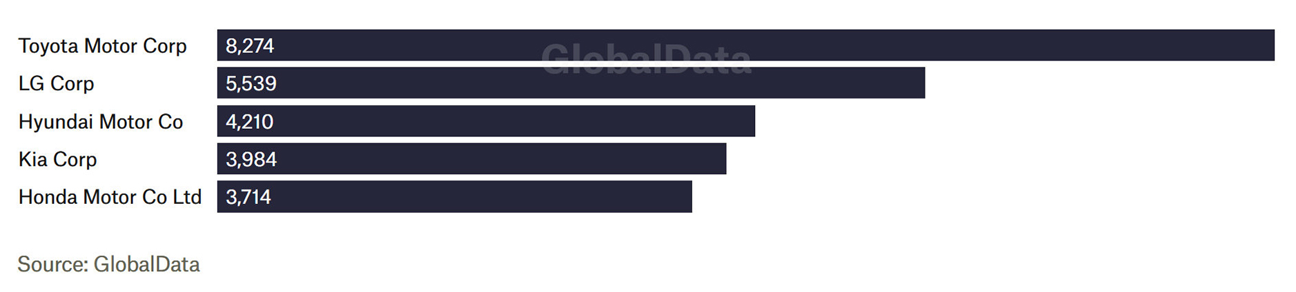
A Toyota a harmadik negyedév végén jelentette be, hogy készen áll arra, hogy a szilár delektrolitos akkumulátortechnológiát a kísérleti fázisból átvezesse a gyártásba. Az első generációs rendszerek 1000 kilométert meghaladó hatótávolságot és 10 perc körüli töltési időt (10-80% SoC) tesznek lehetővé. A szilárd elektrolitos rendszerek következő szériája ennél is lenyűgözőbb adottságokkal bír majd, ennek részleteiről azonban jelenleg még korai volna nyilatkozni.
Amint Szato Kodzsi, a Toyota elnök-vezérigazgatója a sorozatgyártás előkészítésére vonatkozó bejelentés során elmondta, 2013 óta dolgoznak azon az Idemitsuval, hogy kiküszöböljék a szilár delektrolitos akkumulátorok Achilles-sarkát. A technológia rendkívül toleráns a magas hőmérsékletekkel és feszültségekkel szemben, a szilárdtestakkuk gyorsan tölthetők és nagy teljesítmény leadására képesek. Az ismételt töltés és kisütés során azonban repedések jelenhetnek meg az elektrolit, valamint az anód és a katód között.
Az elmúlt tíz évben a Toyota és az Idemitsu kikísérletezett egy olyan rugalmas, ragadós szilárd elektrolit anyagot, amely ellenáll a repedéseknek, miközben kompromisszumok nélkül biztosítja a technológia összes előnyét.
A technológia járulékos előnye, hogy a különösen ellenálló szilárd elektrolit olyan kénvegyületekből épül fel, amelyek a kőolaj feldolgozása során keletkeznek – azaz gyakorlatilag ipari hulladékot (mellékterméket) hasznosítanak újra. Az Idemitsu az 1990-es évek óta folytat kísérleteket szulfid alapú szilárd elektrolitokkal, amelyek a gyártási eljárás fent említett sajátosságai miatt hozzájárulnak az energetikai és autóipar szénlábnyomának csökkentéséhez, összhangban a Toyota azon célkitűzésével, hogy a két iparág vezető szereplőinek összefogásával teremtsék meg egy szénsemleges, fenntartható gazdaság alapjait.

Fotók: Toyota, Just Auto
Infografika: Global Data

Kiadta a Smarter Média Kommunikációs Ügynökség (http://news.smartermedia.hu)
Forrás: https://news.smartermedia.hu/nemzetkozi-hirek/toyota-vilag-elso-szamu-szakertoje-szilardtest-akkumulatorok-teren

